ПРАЗДНИК ОСЕНИ В РАЗНОВОЗРАСТНОЙ ГРУППЕ «СОЛНЫШКО»

Цель: Создание у детей радостного настроения и эмоциональной отзывчивости, а также развитию интереса к окружающему миру.
Задачи: Закреплять и расширять знания детей о приметах осени. Развивать творческое воображение, память, внимание, речь. Формировать самостоятельность, доброжелательность, коммуникабельность, готовность оказать помощь через игры. Воспитывать любовь к природе, трудолюбие.
Ход мероприятия:
Выход детей под музыку
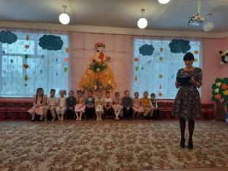
Ведущая:
Нельзя нам на свете прожить без чудес,
Они нас повсюду встречают.
Осенний, волшебный, сказочный лес
Нас в гости к себе приглашает.
Закружится ветер под песни дождя,
Листочки под ноги нам бросит,
Такая красивая эта пора,
Пришла к нам опять чудо-осень!
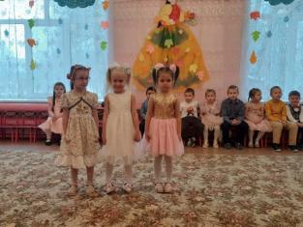
МИЛЕНА
Осень подойдет неслышно, тихо встанет у ворот,
Пожелтеет листик вишни, на дорожку упадет.
Это первая примета, что от нас уходит лето
ПОЛИНА
Вот вторая: куст малины – в нитях белой паутины,
Удлинится в полдень тень, чуть короче станет день,
Потемнеют облака, станет пасмурной река.
ВАЛЕРИЯ
Третья верная примета: если осень рядом где-то –
Ранним утром на поляны лягут белые туманы,
А потом уж, точно жди, моросящие дожди
Пеленой затянут просинь – значит, наступила осень.
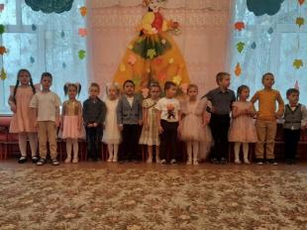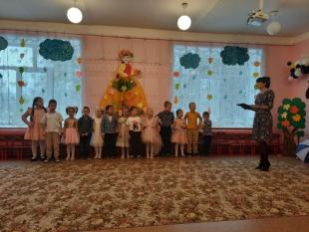
Песня «Тиши, тиши, тишина»
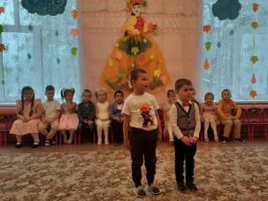
АРТЕМ
Осень, ты дождливая,
И немножко грустная.
Но за то ты сладкая!
Но зато ты вкусная!
СТЕПАН
Надевай скорее лучшие наряды!
И спеши к нам в гости:
Будем встрече рады!
Ведущий: Но где же осень? Вдруг она забыла к нам дорогу? С делами может быть, одна, замешкалась немного? Давайте Осень позовем!
Под музыку входит осень
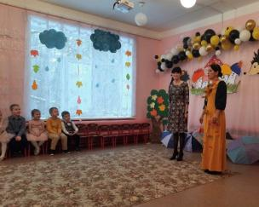
Осень:
Кто ждал меня? А вот и я!
Привет осенний вам, друзья!
Я сестра Зимы и Лета
Я — хозяйка Сентября,
Октября и Ноября.
Осенью зовут меня.
Вижу, ждали вы меня.
Давайте ж праздник начинать, веселиться, не скучать. А пока я вам, ребята, предлагаю поиграть. (Дети играют возле стульчиков)
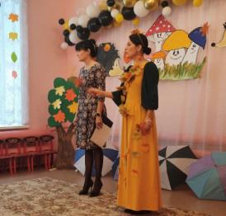
Игра «Да и нет»
Осенью цветут цветы?
Осенью растут грибы?
Туманы осенью плывут?
Ну, а птицы гнёзда вьют?
А букашки прилетают?
Урожай все собирают?
Птичьи стаи улетают?
Солнце светит очень жарко?
Можно детям загорать?
Куртки, шапки одевать?
Часто, часто льют дожди?
Осень: Молодцы! А сейчас по секрету вам скажу: очень я стихи люблю. Кто смелее, выходите и стихи свои прочтите.
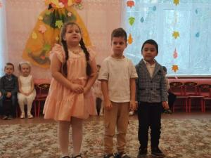
АЛЕНА
Осень в город невидимкой
Потихонечку вошла,
И волшебную палитру
Нам собою принесла.
Краской красною рябины
Разукрасила в садах
Брызги алые калины
Разбросала на кустах.
ЕГОР
Желтой разрисует осень
Тополя, ольху, березки
Серой краской дождик льется,
Солнце золотом смеется.
Клен оранжевый стоит,
И как будто говорит:
Посмотрите же вокруг –
Как красиво стало вдруг!
ИБРОХИМ
Листья золотом расшиты,
Тропки дождиком умыты,
В ярких шапочках грибы
Всё нам, осень, даришь ты!

Осень: Порадовали вы меня. Но мне кажется, что Я НЕМНОГО устала и мне нужно присесть
Ведущий: Ребята давайте дадим нашей гостье немного отдохнуть, а мы с вами поиграем?
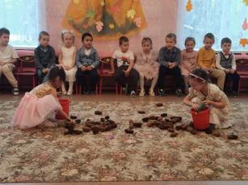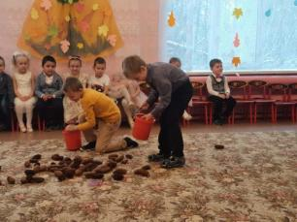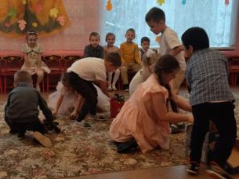
ИГРА- Аттракцион «Собери шишки»
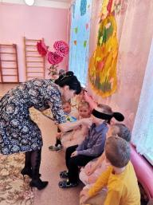
Игра «Узнай на вкус»
Ведущий: Кажется, наша гостья уснула и забыла, что сейчас её время, ребята выходите скорее сюда
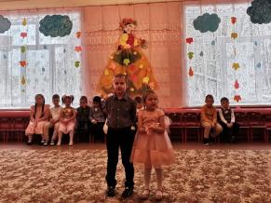
ИВАН
Утром небо было хмурым
И казалось все понурым
Осень очень любит плакать
Дождиком на землю капать
Любит листьями шуршать
И с деревьев их срывать.
ЕЛИЗАВЕТА
Пусть бушует непогода – что нам унывать.
И в такое время года можно танцевать.
За окошком дождь и слякоть, все нам нипочем,
Просыпайся, чудо-осень, спляшем и споем!
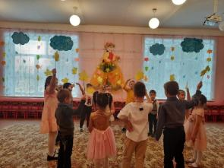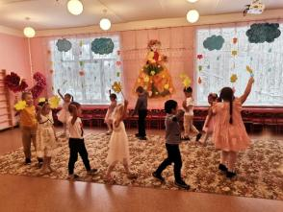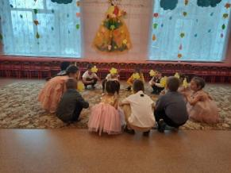
Танец с листочками
Осень «просыпается».
Осень: Ах, как долго я спала. Где я? Что я? Поняла!
Вас за все благодарю,
Календарь я вам дарю.
Веточкой своей взмахну –
Календарь свой оживлю.
Чтоб страницы календаря перелистать
Вам мои загадки нужно отгадать.
Осень: Вот первая.
Опустел фруктовый сад,
Паутинки вдаль летят,
Распахнулись двери школ…
Что за месяц к нам пришёл?
Все: Сентябрь!
Правильно. Сентябрь — пора золотой осени. В сентябре лето кончается, осень начинается.
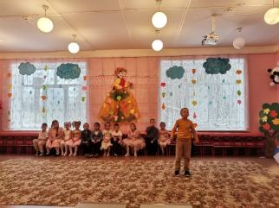
СЕНТЯБРЬ-ИГНАТ
Пришёл сентябрь с красками,
Коснулся листьев ласково
И деревце простое
Вдруг стало золотое.
Осень:
А вот и вторая моя загадка.
Он окрашен в жёлтый цвет:
С жёлтым дождиком рассвет,
Пожелтевшая трава
И опавшая листва,
Листьев жёлтые страницы,
Улетают, словно птицы.
Лист осенний закружился…
Что за месяц к нам явился?
Все: Октябрь!
Осень: Правильно. Октябрь – середина осени. В октябре с солнцем прощайся, ближе к печи подбирайся.
ОКТЯБРИНКА- ВЕРОНИКА
Осень продолжается вместе с октябрём
Листья осыпаются золотым дождём.
Часто небо хмурится солнышку в упрёк.
Подметает улицы дворник-ветерок.
Осень.
А вот и третья моя загадка.
Поле чёрно-белым стало,
Падает то дождь, то снег,
А ещё похолодало –
Льдом сковало воды рек.
Кто зовет к нам холода,
Знаем мы? Конечно, да!
Все: Ноябрь!
Осень. Ноябрь – последний месяц осени. Ноябрь идёт, зиму за руку ведёт.
НОЯБРЬ-ДИМА
В ноябре и дождь и снег,
Лес стоит весь мрачный.
Знает каждый человек,
Что ноябрь — невзрачный.
Ведущий. Что ж ребята! А мы не будем унывать, что лето пришлось провожать, а будем с волшебными капельками Осени - весело играть!
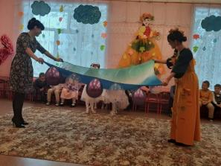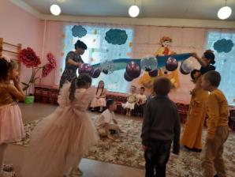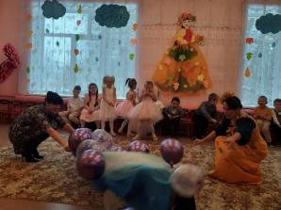
Игра «Злая тучка»
Осень: Славно мы повеселились, поиграли, порезвились!
Да, разная я бываю – веселая и грустная, солнечная и пасмурная, с дождем и мокрым снегом, с холодными ветрами и заморозками. Но я очень рада, что вы любите осень за щедрость, за красоту. Спасибо, вам! А на прощание, друзья, желаю угостить вас я!
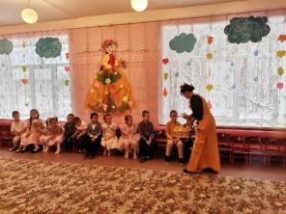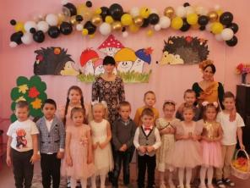
Осень раздает презенты

